Рекомендации по занятиям аппликацией

Аппликация считается разновидностью художественной деятельности, предусмотренной «Программой воспитания и обучения в детском саду» для дошкольников.
Знакомясь на занятиях и самостоятельно (с родителями дома), с материалами, техникой и способами обработки бумаги, ребята приобретают навыки графического и пластического изображения предметов, получаемые при знакомстве с окружающим миром, во время чтения художественной литературы, рассматривания иллюстраций, муляжей и натуральных объектов (яблоко, помидор и др).
Процесс создания аппликации состоит из целого ряда последовательно выполняемых действий, требующих от ребенка достаточно высокого уровня развития изобразительных и технических умений, а также сосредоточенности, настойчивости, выдержки, аккуратности, самостоятельности.
Недостаточная степень развития технических умений тормозит работу, сковывает детскую инициативу, снижает качество результатов деятельности. И наоборот, если ребенок хорошо владеет приемами наклеивания, аппликации на основу, внимание его направляется на создание разных по форме, величине, окраске комбинаций, что приводит к новым, оригинальным результатам, стимулирует творческое отношение к работе.
Это возможно только тогда, когда воспитатель умело регулирует и применяет на занятиях наиболее эффективные методы обучения, но и когда родители дома совместно с детьми выполняют задания на применение усвоенных знаний и умений.
На занятиях дошкольники знакомятся со свойствами разных материалов (бумага, ткань, природный материал и т. д.), учатся различать геометрические фигуры, цвета, устанавливать соотношение частей по величине и объединять части в целое, выделять, положение предмета в пространстве, ориентироваться на листе бумаги, работать в пределах контура.
У детей совершенствуется глазомерная функция, умение оценивать и исправлять путем анализа допущенные ошибки (до закрепления фигур на плоскости);
Большая роль в аппликации принадлежит ее цветовому оформлению, что оказывает огромное воздействие на развитие детей.
Цвет эмоционально влияет на ребенка, увлекая его красочностью, яркостью. Поэтому важно целенаправленно развивать чувство цвета как наиболее доступное представление о красоте окружающего мира.
Гармоничные сочетания, составленные из близких по звучанию тонов, помогают передать явления природы («Осенние листья», «Весна пришла», «Первые цветы»).
На занятиях дошкольники овладевают целым рядом трудовых умений, связанных с обработкой материала (складывание, наклеивание), применением инструментов (клей, кисточка и т. д.). Дети должны научиться работать аккуратно, планомерно, стремиться к достижению положительного результата, преодолевая трудности и прилагая волевые усилия.
У них формируется культура труда (после занятия убирают материал и инструменты).
У ребят совершенствуются и координируются движения рук, формируются такие качества, как точность, быстрота, плавность. Это становится возможным при систематическом, плановом проведении занятий, организации художественной деятельности и в домашних условиях совместно с родителями.
На занятиях по аппликации у дошкольников воспитывается умение работать, руководствуясь при этом не только личными интересами, но и необходимостью совместной деятельности.
Это предполагает совершенствование таких черт личности ребенка, как требовательность к себе, ответственное отношение к порученному делу, дисциплинированности.

Аппликация из готовых форм
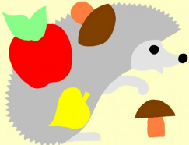
Аппликация из кусочков бумаги

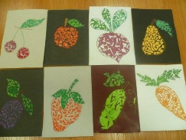
Обрывная аппликация «Осеннее дерево»
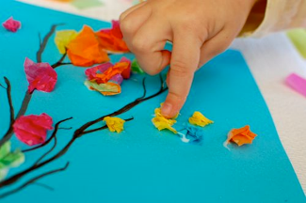

Поделка из бумаги «яблоневое дерево»
